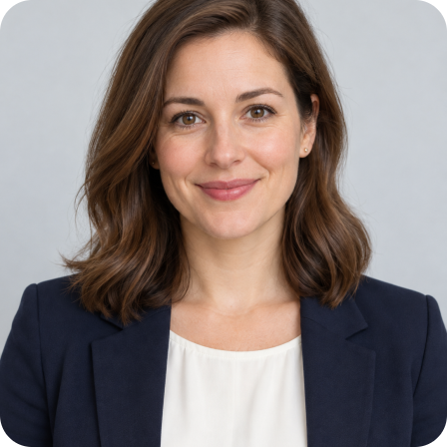   Контакты   +7 999 123-45-67  alexandra@example.com   Москва  Немецкий — A2 — базовый
   Навыки
  Управление проектами
  Продуктовая аналитика
  Планирование бюджета
  Agile и Scrum
  SQL
  Переговоры
   Языки
  Английский — B2 — выше среднего
   Личные данные
  Дата рождения: 15 июня 1992
  Гражданство: Россия
  Морозова Александра
  Руководитель проектов
   Профессиональная цель
  Создавать полезные цифровые продукты и развивать сильные команды.
   О себе
  Работаю на стыке бизнеса и технологий. Помогаю командам находить понятные решения сложных задач. Ценю открытый диалог и внимание к деталям.
   Опыт работы
  2022  — н. в. | Студия цифровых решений  Руководитель проектов  Обязанности: Планирование запусков и управление командой.Анализ метрик и приоритизация задач.  Достижения: Запустила три продукта, сократила срок обработки заявок на 25%.
  2019  — 2022 | Продуктовая лаборатория  Бизнес-аналитик  Обязанности: Исследование потребностей пользователей.Проектирование клиентских сервисов.  Достижения: Упростила оформление заказов и повысила конверсию на 18%.
   Образование
  2019 | Высшая школа экономики  Бизнес-информатика
  2014 | Московский политех  Прикладная информатика
   Курсы и тренинги
  2023 | Управление продуктом  Практикум
   Портфолио
  https://example.com/portfolio

